|  |
| --- |
| **Chapitre 4 – Dosages chimiques** |

**TP 1 – Dosage de l’acide acétique dans le vinaigre blanc**

**Partie 1 : Un petit échauffement en douceur**

On souhaite vérifier le degré d'acidité d’un vinaigre blanc du commerce. Un vinaigre blanc du commerce est une solution aqueuse diluée d’acide éthanoïque (ou acide acétique) **CH3COOH (aq)**. Cet acide provient de la fermentation acétique de l'alcool contenu dans le vin ou le cidre sous l'effet de bactéries, par exemple Mycoderma acéti. Les concentrations commerciales sont exprimées en degrés (°). Le degré d’un vinaigre est défini par la masse ma d’acide éthanoïque pur contenu dans 100 g de vinaigre.

1. A quelle famille organique appartient l’acide éthanoïque ?
2. De quels atomes est-il composé ?
3. Calculer sa masse molaire moléculaire en vous appuyant du tableau suivant

1. Un vinaigre affiche 8° d’acidité. Combien y a-t-il de g d’acide éthanoïque dans 100g de vinaigre ?
2. Combien y a-t-il de moles d’acide éthanoïique dans 100g de vinaigre ?
3. Sachant que 100g de vinaigre prend un volume d’environ 100 mL, calculer la concentration molaire du vinaigre blanc à 8°

**Partie 2 : Comprendre le dosage acido-basique**

Le **dosage acido-basique** est une technique qui permet de **déterminer la concentration d’une solution acide ou basique** en la faisant réagir avec une solution de concentration connue (**solution titrante**).

Dans le cas du vinaigre blanc, l’acide présent est l’**acide acétique** et il est dosé avec une **solution de soude NaOH** de concentration 0,1 mol/L .

L’acide acétique réagit avec la soude selon l’équation :

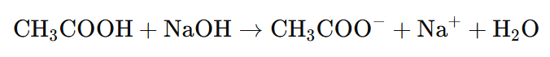

📌 **À l’équivalence**, on a ajouté exactement **autant de moles de soude que de moles d’acide acétique**.

**Détection de l’Équivalence**

Pour savoir quand l’équivalence est atteinte, on utilise un **indicateur coloré** :

* La **phénolphtaléine** est **incolore en milieu acide** et devient **rose en milieu basique**.
* L’équivalence est atteinte lorsque **la couleur rose pâle apparaît et reste stable**.

1. Expliquer ce qu’il se passe au point d’équivalence
2. Supposons que le point d’équivalence soit versé après avoir versé 20 mL de soude. Combien de mol d’acide éthanoïque contiendrait alors le vinaigre ?

**Partie 3 : Manipulation**

**Matériel :**

• Pipette jaugée (10 mL) + propipette

• Ballon jaugé (100 mL)

• Burette (25 mL)

• Erlenmeyer (250 mL)

• Bécher (100 mL)

• Agitateur magnétique (optionnel

**Réactifs :**

• Vinaigre blanc

• Solution d’hydroxyde de sodium (NaOH, 0,1 mol/L)

• Phénolphtaléine

**Protocole Expérimental**

**1. Dilution du Vinaigre Blanc**

a. Prélever 10,0 mL de vinaigre blanc avec une pipette jaugée.

b. Le diluer dans un ballon jaugé de 100,0 mL avec de l’eau distillée.

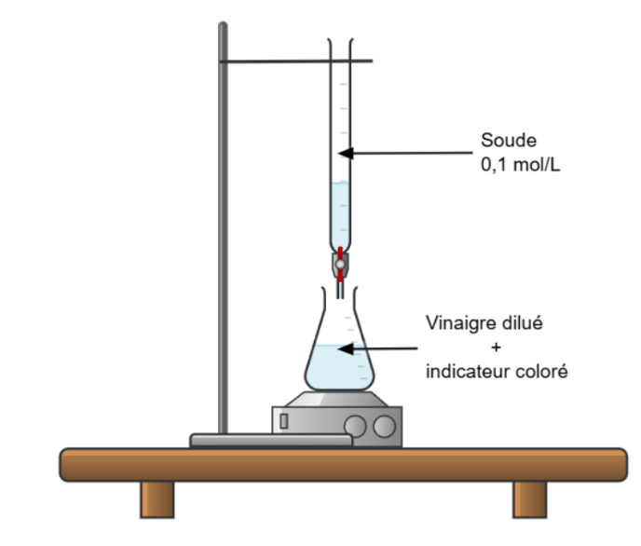

**2. Dosage Colorimétrique**

a. Prélever 10,0 mL de la solution diluée et la placer dans un erlenmeyer.

b. Ajouter quelques gouttes de phénolphtaléine.

c. Remplir une burette avec la solution de NaOH 0,1 mol/L.

d. Ajouter progressivement la soude dans l’erlenmeyer, tout en agitant.

e. S’arrêter dès que la couleur rose pâle persiste.

f. Noter le volume de soude versé (VNaOH).

**Partie 4 : Exploitation des résultats**

* 1. En vous basant sur le volume de soude versé à l’équivalence, trouver le nombre de moles d’acides présente dans la solution de vinaigre dilué.
  2. En déduire le nombre de moles présentes dans 1L de vinaigre
  3. A partir de la masse molaire moléculaire de l’acide éthanoïque, calculer combien de g acide sont présents dans 1L de vinaigre
  4. En déduire le degré d’acidité de l’acide mesuré
  5. Ce volume est-il conforme à l’inscription sur le paquet ?

**Consolidation**

**Exercice 1 : Calcul de la Quantité de Matière**

On dissout **4,90 g de sulfate de sodium** dans de l’eau pour préparer une solution.

Déterminer la **quantité de matière** sulfate.

**Exercice 2 : Détermination de la Concentration**

On dissout **0,25 mol** de chlorure de calcium dans **500 mL** d’eau.

Déterminer la **concentration molaire** de la solution obtenue.

**Exercice 3 : Volume et Concentration**

On souhaite préparer **200 mL** d’une solution de nitrate de potassium de concentration **0,50 mol/L**.

Déterminer la **quantité de matière** à dissoudre.

**Exercice 4 : Dilution d’une Solution**

On dispose d’une solution d’acide nitrique de **1,50 mol/L**. On prélève **20,0 mL** de cette solution et on la dilue dans une fiole jaugée de **100,0 mL**.

Déterminer la **concentration finale** de la solution après dilution.